Неделя молитв о единстве христиан 2026: размышления на восемь дней
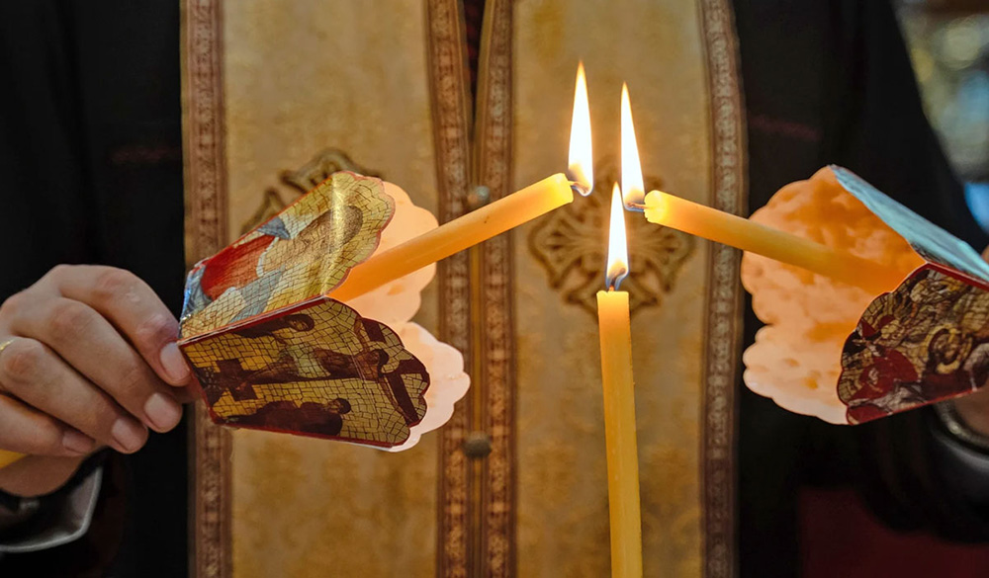
День 1
Наше призвание
Стих дня
«Итак, я, узник в Господе, умоляю вас поступать достойно звания, в которое вы призваны» (Еф 4, 1)
Дополнительные библейские чтения
Мих 6, 6–8
Пс 132(133)
Мк 3, 13–15
Размышление
В Послании к Ефесянам 4, 1 апостол Павел подчёркивает, как важно жить достойно «звания, в которое вы призваны», — и это призвание неразрывно связано с единством христианской общины. Евангелие призывает верующих, живущих в разделенном обществе, преодолевать преграды и содействовать примирению. Суть этого призвания — воплощать заповеданные Богом ценности в общине верных. Если наши поступки соответствуют нашему призванию, то мы не только следуем учению Христа, но и содействуем единству и возрастанию Тела Христова. Осознание и принятие этого призвания — необходимое условие для подлинно христианской жизни и созидания гармоничного и целительного общения.
Вопрос для размышления
Каким образом размышления о «звании, в которое вы призваны», согласно Посланию к Ефесянам 4, 1, побуждает вас содействовать единству вашей местной общины и всей вселенской Церкви?
Молитва
Боже света, Ты призвал нас из тьмы в дивный Твой свет.
Помоги нам в ответ на Твой призыв искренне стремиться к примирению
и делиться Твоим светом со всем миром.
Аминь.

День 2
Снисходя друг ко другу с любовью
Стих дня
«Со всяким смиренномудрием и кротостью и долготерпением, снисходя друг ко другу любовью» (Еф 4, 2)
Дополнительные библейские чтения
Зах 7, 8–10
Пс 24(25), 6–10
Лк 10, 30–36
Размышление
Апостол Павел увещает нас жить достойно нашего христианского призвания, и предлагает глубокий практический совет для отношений в общине. Он призывает верующих «со всяким смиренномудрием и кротостью и долготерпением снисходить друг ко другу с любовью» (ср. Еф 4, 2). Это значит, что призвание, которое Бог дает нам, не ограничивается личным духовным путем, но ярко проявляется в наших отношениях с ближними. Четыре добродетели, которые выделяет Павел, — смирение, кротость, терпение и снисходительность — ключевые для созидания исполненных любви отношений. Воплощать их на практике означает относиться к другим людям с подлинным смирением, быть кроткими даже по отношению к тем, кто испытывает наше терпение, и главное — «долготерпеть» друг друга, несмотря на различия, поскольку в этом выражается любовь, превосходящая любые земные разделения и воплощающая безграничное милосердие Божие.
Вопрос для размышления
Каким образом добродетели смирения, кротости, терпения и снисхождения, перечисленные в Послании к Ефесянам, могут помочь нам преодолевать разделения в наших местных христианских общинах?
Молитва
Господи Иисусе Христе,
Ты показываешь нам путь терпения, смирения и кротости.
Да приведет свет, которым Ты озарил наш путь, к подлинному единству,
и да поможет он исцелить раны разделения и равнодушия,
разрушающие наши общины.
Аминь.

День 3
Союз мира
Стих дня
«Старайтесь сохранять единство Духа в союзе мира» (ср. Еф 4, 3)
Дополнительные библейские чтения
Ис 11, 6–9
Пс 85(86), 8–13
Ин 14, 27–31
Размышление
Мир — это самое важное условие сохранения единства Церкви. В Послании к Ефесянам 4, 3 «союз мира» означает животворящий и деятельный принцип, который не только соединяет, но и поддерживает единство христианской общины. Христос, Царь мира (ср. Ис 9, 6), проповедовал мир и примирение. Мир — это одновременно дар и плод действия Святого Духа. «Союз мира» — это активная сила, поддерживающая целостность Церкви и соединяющая ее разнообразных членов, несмотря на различия в происхождении или взглядах. Мир способствует плодотворным отношениям, помогает верующим жить в согласии и легче прощать друг друга. Павел подчеркивает, что истинное единство требует постоянной приверженности миру. Это предполагает сознательное и активное воспитание и утверждение мира среди членов общины.
Вопрос для размышления
Каким образом учение апостола Павла о том, что мир — это плод Духа, влияет на наши повседневные отношения и сотрудничество в наших общинах, особенно там, где необходимо примирение и прощение?
Молитва
Господи Иисусе Христе, Царь мира,
укрепи узы мира между нами и в нашем тревожном мире.
Обрати сердца тех, кто разжигает войны,
исцели раны всех, кто страдает от их последствий.
Особо молимся о народе Армении и Арцаха
и обо всех их родных по всему миру.
Да воссияет свет Твоей любви повсюду в мире, где господствует тьма,
и да приблизится день, когда все народы будут жить в мире и справедливости.
Аминь.

День 4
Призваны к одной надежде
Стих дня
«Одно тело и один Дух, как вы и призваны к одной надежде вашего звания» (Еф 4, 4)
Дополнительные библейские чтения
Втор 6, 4–9 Пс 23(24), 1–6 Ин 17, 20–26
Размышление
В Послании к Ефесянам 4, 4 апостол Павел подчеркивает глубокое единство, связывающее Церковь по всему миру. Это единство укоренено в едином Духе и единой надежде, объединяющих всех христиан в их вере. В день Пятидесятницы Святой Дух положил начало вселенской миссии Церкви. И сегодня тот же Дух укрепляет нас и питает наше общее призвание, созидая вселенскую Церковь, превосходящую национальные и культурные границы.
Краеугольным камнем этого единства является наша общая надежда на спасение в Иисусе Христе, соединяющая людей различного происхождения в Единую, Святую, Вселенскую и Апостольскую Церковь. Всех христиан связывают единая надежда и единый Дух, в Котором мы крещены и обновлены. Перед нами стоит задача — сделать так, чтобы это единство не оставалось только лишь богословским понятием, но проживалось нами как реальность, укрепляющая наше общее служение и взаимную любовь.
Вопрос для размышления
Каким образом мы, как Церковь или община, можем принять вызов нашего единого призвания, сохраняя при этом свои идентичность и традиции?
Молитва
Иисусе Христе, *Ты собрал нас, таких непохожих друг на друга, вместе как Твою семью и Церковь. Перед лицом множества ситуаций в нашем мире, где надежда отступает перед лицом отчаяния и скорби, обнови в нас надежду на действие Святого Духа, преображающего мир.
Побуди нас нести эту надежду всем и повсюду.
Свет истинный, изгоняющий тьму греха,
наполни наши сердца радостью и надеждой Твоей вечной любви.
Аминь.

День 5
Одна вера, одно крещение
Стих дня
«Один Господь, одна вера, одно крещение» (Еф 4, 5)
Дополнительные библейские чтения
Зах 14, 6–9 Пс 99(100) Мф 28, 16–20
Размышление
В Послании к Ефесянам 4, 5 апостол Павел подчеркивает, что таинство крещения является основанием христианского единства, поскольку оно вводит человека в общение Церкви и подтверждает его принадлежность единому Богу. Крещение составляет идентичность Церкви как общины, поскольку через него мы становимся едиными в Теле Господнем.
Это таинство постоянно напоминает нам о том, что, хотя члены Церкви происходят из разных культур и традиций, их единство в вере и крещении превосходит любые разделения. Благодаря этому единому основанию Церковь может радоваться своему многообразию, сохраняя при этом прочное единство. Это побуждает нас ставить нашу общую идентичность во Христе выше различий, укрепляя узы, соединяющие всех христиан.
Вопрос для размышления
Какие совместные начинания могут предпринять наши общины, чтобы праздновать нашу общую веру в Иисуса Христа и единство в общем крещении?
Молитва
Дух Божий, Бог истинный,
нисшедший на Иордан и в Горницу,
и просветивший нас крещением в Святой Купели!
Мы согрешили против неба и пред Тобою.
Очисти нас вновь Божественным огнем Твоим,
как святых апостолов — огненными языками.
И помилуй все Твои создания и нас грешных.
Святой Нерсес Благодатный (адапт.)

День 6
Один Бог и Отец
Стих дня
«Один Бог и Отец всех, Который над всеми, и через всех, и во всех нас» (Еф 4, 6)
Дополнительные библейские чтения
3 Цар 8, 56–60
Пс 147(148), 7–13
Мф 5, 44–48
Размышление
В Послании к Ефесянам 4, 6 апостол Павел подчеркивает предвечное единство Бога, говоря, что Он «над всеми, и через всех, и во всех». Бог одновременно трансцендентен, поскольку пребывает превыше всего, и имманентен, так как активно участвует в Своем творении. Эта основополагающая истина призывает Церковь воплощать и проживать единство, основанное на общей вере в единого истинного Бога — Отца всех верующих.
Слово «всех» указывает на то, что каждый человек, созданный по образу Божию, подвластен Ему. Поклонение единому Богу созидает прочные узы единства между христианами. Подобно тому как членов семьи соединяет любовь к родителям, так и христиане призваны быть едиными в своем почитании единого Отца.
Вопрос для размышления
Как образ Бога, любящего и заботливого Отца всех людей, может содействовать миссии и служению наших церковных общин, чтобы они могли совместно свидетельствовать о Нем в мире?
Молитва
Исповедуем Тебя и поклоняемся Тебе, любящий Отец,
ибо Ты один — неизреченный на небе и неисповедимый на земле,
в стихии бытия и во всех концах вселенной,
начало всего и наличие во всём во всей полноте,
благословенный на небесах;
Тебе вместе с Отцом и Духом Святым вечная слава.
Аминь!
Святой Григорий Нарекаци (адапт.)

День 7
Дар Божий, данный в крещении
Стих дня
«Каждому же из нас дана благодать по мере дара Христова» (Еф 4, 7)
Дополнительные библейские чтения
Иер 1, 4–9
Пс 130(131)
Мф 25, 14–18

Размышление
Церкви и местные христианские общины различны между собой, но едины в дарованном Богом общении. Каждой из них дается благодать по мере дара Христова для созидания Царства Божия. Эти духовные дары даются единым Господом, через единое крещение и для единой цели. Единство в многообразии составляет уникальное, христоцентричное богатство и силу Церкви через действие Святого Духа.
Вопрос для размышления
Каким образом изменятся отношения между нами, если мы признаем, что разнообразие даров — не повод для соперничества и противостояния, но источник взаимного укрепления и совместного служения?
Молитва
Господи Иисусе Христе,
действием Святого Духа в едином крещении
Ты даровал нам дивную благодать и множество даров
для созидания Твоего Тела — Церкви.
Даруй нам готовность по достоинству ценить богатство нашего многообразия
и использовать его во всей полноте для проповеди Евангелия.
Просим во имя Твое.
Аминь.

День 8
Возрастание во Христе
Стих дня
«Дары, которые Он дал, даны для созидания Тела Христова, доколе все придём в единство веры и познания Сына Божия, в мужа совершенного, в меру полного возраста Христова» (ср. Еф 4, 12–13).
Дополнительные библейские чтения
Притчи 9, 10
Псалом 119, 97–104
Ин 17, 3 7
Размышление
В Послании к Ефесянам 4, 13 апостол Павел подытоживает свое видение Тела Христова в трех ключевых областях: единство в вере, зрелость в познании, и полнота во Христе. Зрелость приходит через постоянно углубляющееся познание Иисуса Христа. Это изменяющее жизнь знание, которое побуждает нас обновляться умом, применяя его плоды в конкретных делах, а не просто в умозрительных идеях. Мы всё больше уподобляемся Христу, по мере того как познаём Его. Чтобы знать Христа, необходимо как знать Его учение, так и ежедневно жить в послушании Ему. «Полный возраст Христов» — это цель
христианской зрелости. Это значит — становиться во всём более похожими на Иисуса: любить, как любит Он, служить, как служит Он, быть отражением Его личности. Мы призваны оценивать свой духовный путь, созидая единство друг с другом, возрастая в познании Сына Божия и стремясь к полноте Его присутствия в нас.

Вопрос для размышления
Каким образом мы возрастаем в познании Христа и позволяем этому знанию формировать наши действия, мысли и отношения?
Молитва:
Христе, истинный свет миру,
сделай мою душу достойной с радостью увидеть свет славы Твоей
в день, когда Ты призовешь меня,
и покоиться с надеждой на благо в доме праведных,
до дня великого пришествия Твоего.
Помилуй Твоё творение, и меня, великого грешника.
Слава Отцу, и Сыну, и Святому Духу.
И ныне, и присно, и во веки веков.
Аминь.
Источник: Официальный сайт ККЕР

